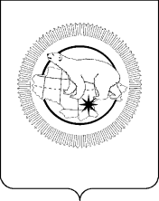

**ГУБЕРНАТОР ЧУКОТСКОГО АВТОНОМНОГО ОКРУГА**

**ПОСТАНОВЛЕНИЕ**

|  |  |  |  |  |
| --- | --- | --- | --- | --- |
| от | 28 декабря 2024 года | № | 241 | г. Анадырь |

|  |
| --- |
| **О признании утратившими силу некоторых постановлений**  **Губернатора Чукотского автономного округа** |

В соответствии с Постановлением Губернатора Чукотского автономного округа от 26 сентября 2022 года № 305 «О системе и структуре органов исполнительной власти Чукотского автономного округа», Постановлением Правительства Чукотского автономного округа от 19 августа 2024 года № 282 «Об утверждении структуры, предельной штатной численности и Положения   
о Департаменте гражданской защиты и противопожарной службы Чукотского автономного округа»,

**ПОСТАНОВЛЯЮ:**

Признать утратившими силу постановления Губернатора Чукотского автономного округа:

от 3 июня 2021 года № 52 «О Ситуационном центре Губернатора Чукотского автономного округа»;

от 26 августа 2022 года № 283 «О внесении изменений в Постановление Губернатора Чукотского автономного округа от 3 июня 2021 года № 52».

В.Г. Кузнецов